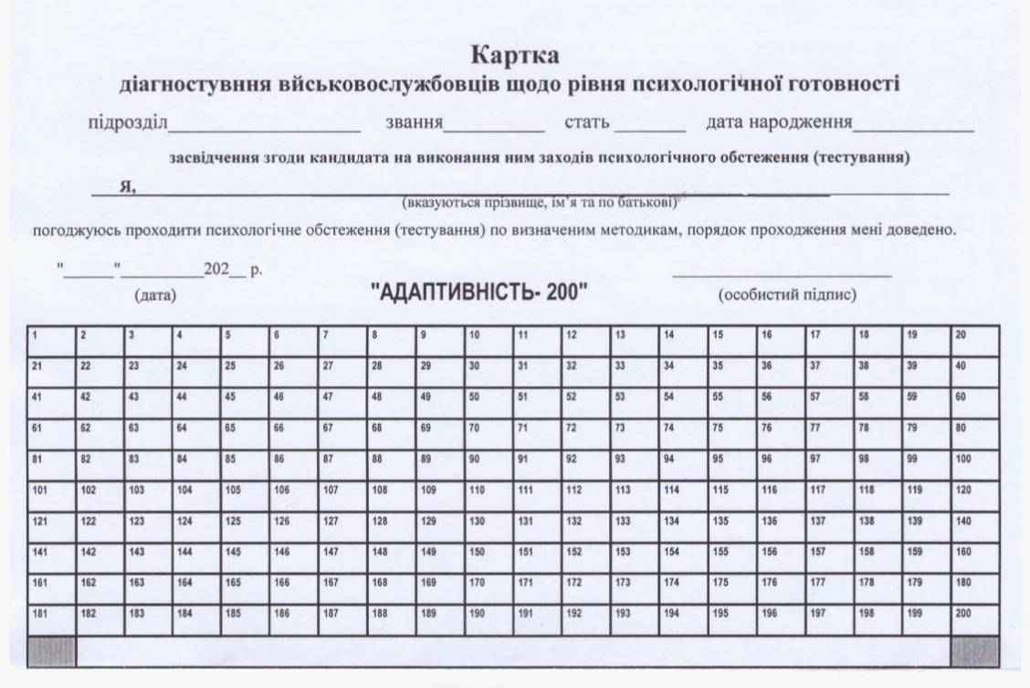

Опитувальник на визначення рівня мотивації військовослужбовців.
Інструкція: будь ласка, прочитайте нижче наведені твердження та надайте оцінку від 1 до 5, де 1- це найнижчий показник, а 5- найвищий. Обираючи оцінку від 1 до 5, зосередься у якій мірі твердження характеризують та оцінюють Вас.
№  з/п | Питання і твердження |  |  | Обведіть цифру, яка відповідає Вашій думці
1. | Моє рішення щодо проходження військової служби підтримали мої рідні та близькі. |  |  | 0 | 1 | 2 | 3 | 4 | 5
2. | Я готовий діяти у складних умовах і брати відповідальність на себе. |  |  | 0 | 1 | 2 | 3 | 4 | 5
3. | Оцініть Вашу готовність до захисту Батьківщини? |  |  | 0 | 1 | 2 | 3 | 4 | 5
4. | Я розглядаю військову службу як можливість для професійного зростання. |  |  | 0 | 1 | 2 | 3 | 4 | 5
5. | На скільки Ви готові докласти власних зусиль у Перемогу над росією? |  |  | 0 | 1 | 2 | 3 | 4 | 5
6. | Я добре сплю та не маю тривожних снів. |  |  | 0 | 1 | 2 | 3 | 4 | 5
7. | Я відчуваю гордість, що можу служити своїй країні та бути підтримкою для побратимів. |  |  | 0 | 1 | 2 | 3 | 4 | 5
8. | Мене мотивує бажання захищати рідних і близьких мені людей. |  |  | 0 | 1 | 2 | 3 | 4 | 5
9. | Я часто маю проблеми з настроєм або мотивацією. |  |  | 0 | 1 | 2 | 3 | 4 | 5
10 | Як Ви оцінюєте свій рівень фізичної підготовки? |  |  | 0 | 1 | 2 | 3 | 4 | 5
11 | Матеріальна підтримка під час проходження служби має для мене значення. |  |  | 0 | 1 | 2 | 3 | 4 | 5
12 | Я вважаю військову службу обов’язком громадянина. |  |  | 0 | 1 | 2 | 3 | 4 | 5
______________________ (підпис) |  |  | __.__.202__ рік

Опитувальник на визначення рівня мотивації військовослужбовців.
Інструкція: будь ласка, прочитайте нижче наведені твердження та надайте оцінку від 1 до 5, де 1- це найнижчий показник, а 5- найвищий. Обираючи оцінку від 1 до 5, зосередься у якій мірі твердження характеризують та оцінюють Вас.
№  з/п | Питання і твердження |  |  | Обведіть цифру, яка відповідає Вашій думці
1. | Моє рішення щодо проходження військової служби підтримали мої рідні та близькі. |  |  | 0 | 1 | 2 | 3 | 4 | 5
2. | Я готовий діяти у складних умовах і брати відповідальність на себе. |  |  | 0 | 1 | 2 | 3 | 4 | 5
3. | Оцініть Вашу готовність до захисту Батьківщини? |  |  | 0 | 1 | 2 | 3 | 4 | 5
4. | Я розглядаю військову службу як можливість для професійного зростання. |  |  | 0 | 1 | 2 | 3 | 4 | 5
5. | На скільки Ви готові докласти власних зусиль у Перемогу над росією? |  |  | 0 | 1 | 2 | 3 | 4 | 5
6. | Я добре сплю та не маю тривожних снів. |  |  | 0 | 1 | 2 | 3 | 4 | 5
7. | Я відчуваю гордість, що можу служити своїй країні та бути підтримкою для побратимів. |  |  | 0 | 1 | 2 | 3 | 4 | 5
8. | Мене мотивує бажання захищати рідних і близьких мені людей. |  |  | 0 | 1 | 2 | 3 | 4 | 5
9. | Я часто маю проблеми з настроєм або мотивацією. |  |  | 0 | 1 | 2 | 3 | 4 | 5
10 | Як Ви оцінюєте свій рівень фізичної підготовки? |  |  | 0 | 1 | 2 | 3 | 4 | 5
11 | Матеріальна підтримка під час проходження служби має для мене значення. |  |  | 0 | 1 | 2 | 3 | 4 | 5
12 | Я вважаю військову службу обов’язком громадянина. |  |  | 0 | 1 | 2 | 3 | 4 | 5
______________________ (підпис) |  |  | __.__.202__ рік

